**פתרון מבחן ב"מודלים חישוביים " 372.1.2306**

**מועד ב' 7/08/16**

מרצה: **פרופ' אריאל פלנר**

מתרגל: **מר דור עצמון**

משך המבחן: שעתיים וחצי

יש לענות על שתי השאלות 1 ו- 2.

יש לענות על שלוש שאלות מתוך 3-6

ניקוד יינתן לכל שאלה כמכלול ולא לפי הסעיפים.

**(שאלה 1, 26 נקודות)**

נתונות n נורות וקיימים m מפסקים שיכולים להיות בשני מצבים. מצב A ומצב B. לכל מפסק יש מספר נורות שהוא משפיע עליהם. חלקם הוא פותח במצבA וסוגר במצב B וחלקם הפוך (ויש כאלה שאינו משפיע עליהם בכלל). נורה תהיה כבויה אם כל המפסקים שמשפיעים עליה יהיו במצב מכובה. נורה תהיה דלוקה אם אחד או יותר מהמפסקים שמשפיעים עליה נמצא במצב דלוק.

בעייה: האם יש קונפיגורציה של המפסקים כל שכל הנורות יהיו דלוקות. (שימו לב: במצב מסויים יכול להיות מפסק שמדליק מספר נורות ומכבה אחרות)

הוכיחו שבעיה זו שייכת ל- $NPC$

סימון הבעיה: LB

$LB∈NP$

בהינתן פתרון לבעיה LB. נבדוק כי לכל נורה קיים מפסק שמדליק אותה. $O(n∙m)$- פולינומיאלי.

1. $LB∈NPC$ נבחר לבצע רדוקציה מבעייה מוכרת $3CNF∈NPC$
2. בהינתן מופע לבעיית $3CNF$- פסוק מסוג $3CNF$ המכיל $C$ פסוקיות ו- $L$ ליטרלים. נבנה $n=C$ נורות (פסוקיות) ו- $m=L$ מפסקים (ליטרלים), המיפוי בין מפסקים לנורות יהיה זהה לליטרלים בפסוקיות. מפסק במצב A מדליק את הנורות על פי הפסוקיות שבהן נמצא הליטרל אותו מייצג ומכבה את אלו שבהן נמצאת שלילת הליטרל (והפוך במצב B).
3. כיוון 1: נניח ו- $3CNF$ מחזיר $True$, כלומר: בכל פסוקית קיים לפחות ליטרל אחד שלאחר השמה (ובמידת הצורך שלילתו) מחזיר $True$, לאחר הטרנספורמציה יהיה קיים מפסק הזהה לליטרל, כאשר כל מפסק במצב הזהה לערך שקיבל הפסוק (A אם $True$, B אם $False$) מהגדרת הטרנספורמציה כלל הנורות ידלקו מכיוון שבדומה ל- $3CNF$ נורה דולקת כאשר לפסוק מפסק אחד המדליק אותה.   
   כיוון 2: נניח ו- $LB$ החזיר $True$, כלומר: קיימת קונפיגורציה של המפסקים כך שכל הנורות דולקות, מהגדרת הטרנספורמציה ניתן לבצע השמה בליטרלים: כאשר מפסק במצב A הליטרל שמייצג יקבל ערך $True$ וכאשר ב-B יקבל $False$ וכן בהשמה זו יהיה קיים איבר אחד לפחות בכל פסוקית שמחזיר $True$ בצורה זהה לזו שקיים לפחות מפסק אחד שמדליק כל נורה.
4. ניצור m (L) מפסקים ו-n (C) נורות וכן מיפוי בין נורות ומפסקים $O(L∙C)$ 
    .

**(שאלה 2, 5 נקודות)**

קיימות ארבע בעיות $a, b, c, d∈NP$.

ידוע כי קיימת רדוקציה פולינומיאלית מ- $b$ ל- $c$ ומ- $c$ ל- $d$. $a∈p$, $c∈NPC$**. (שימו לב לקחת בחשבון את העובדות האחרונות. לא לבכות אח"כ שלא שמתם לב)**

עבור כל אחת מהמסקנות הבאות יש לציין **במחברת** האם היא נכונה או לא. תשובה נכונה מזכה בנקודה (1+), תשובה לא נכונה מורידה נקודה (1-).

|  |
| --- |
| 1. אם אז קיימת רדוקציה פולינומיאלית מ- ל- 2. אם קיימת רדוקציה פולינומיאלית מ- $d$ ל- ומ- ל- אז 3. אם קיימת רדוקציה פולינומיאלית מ- ל- אז 4. אם קיימת רדוקציה פולינומיאלית מ- ל- אז 5. אם ל- חסם תחתון אקספוננציאלי אז $P≠NP$ |

א, ב, ה נכונות

**(שאלה 3, 23 נקודות)**

𝐴𝑆

א. מהי השפה $L$ המיוצגת על ידי דקדוק חסר ההקשר הנ"ל?

ב. אם L רגולרית הראו ביטוי רגולרי או אוטומט סופי מתאים. אם היא לא הוכיחו שלא.

א. $L=\{w|w∈{\left\{a,b\right\}}^{*},\left(\#_{a}\left(w\right)+\#_{b}(w)\right)\%2=1\}$

ב.

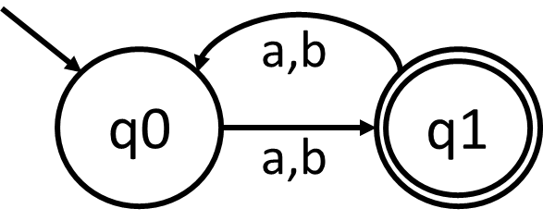

**(שאלה 4, 23 נקודות)**

נתון ה-NFA שבציור. הראו שלב אחרי שלב כיצד הופכים אוטומט זה ל-DFA.

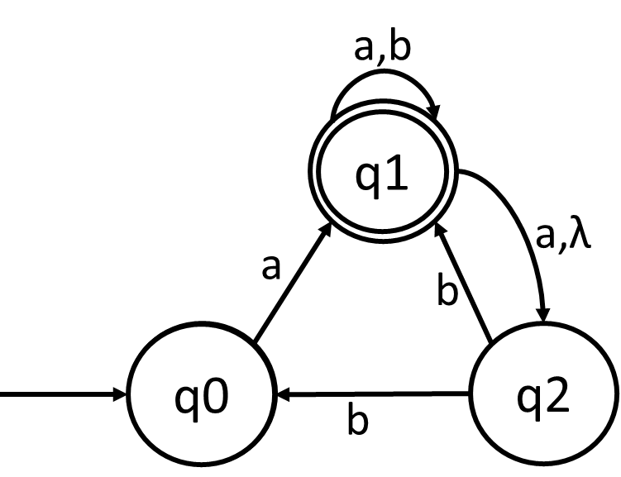

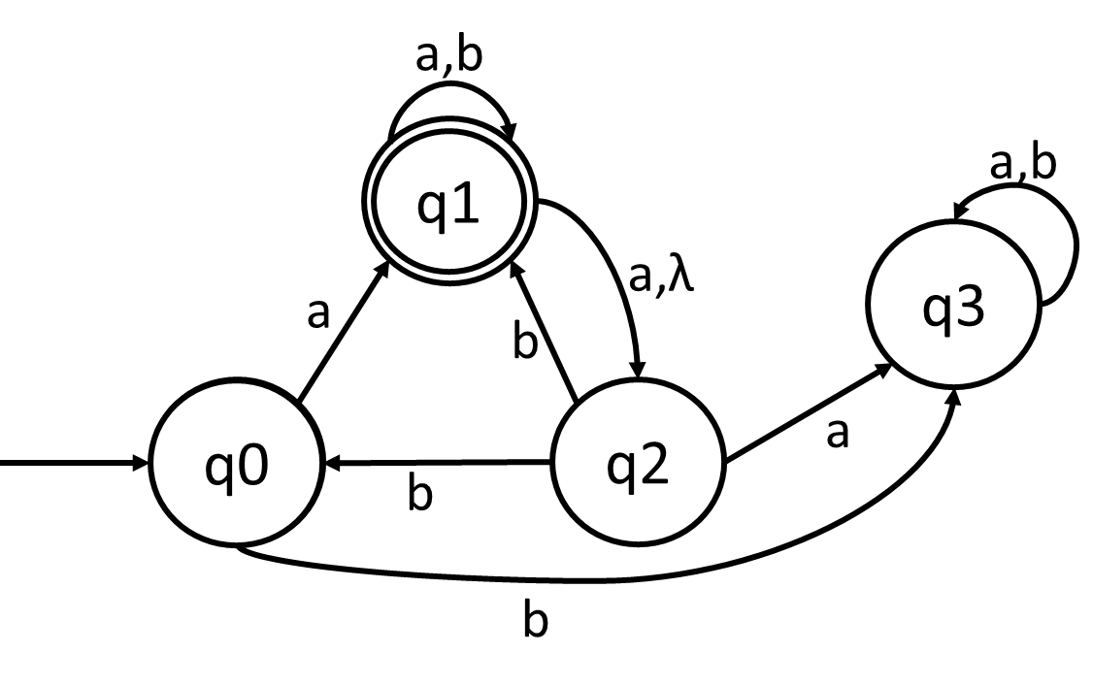

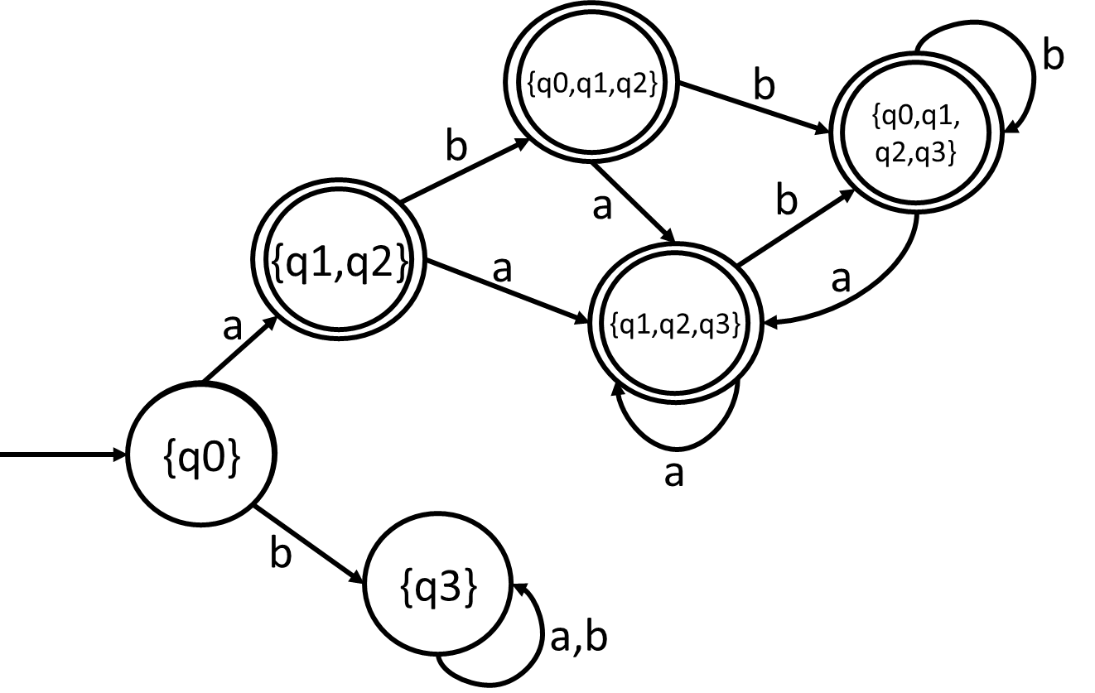

**(שאלה 5, 23 נקודות)**

1. הגדירו מהו דקדוק דו-משמעי ( ambiguous)
2. הוכיחו שהדקדוק הבא (לכפל וחיבור סטנדרטי) הוא דו משמעי:



1. תנו דקדוק אחר לכפל וחיבור סטנדרטי שאינו דו משמעי

מופיע במצגות ההרצאה

**(שאלה 6 , 23 נקודות)**

סרטטו מכונת טיורינג המקבלת מילים מהשפה $L=\left\{a^{i} \right| i=2^{n}, n≥0\}$

מופיע במצגות התרגול

**בהצלחה!**